21.05.2020 r.
Temat: Liczby ujemne.
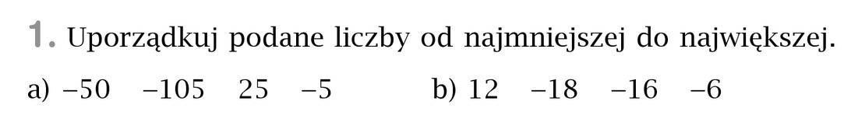
Pamiętaj, że wstawiamy odpowiedni znak <,>, a nie przecinek!!!!
UWAGA!
Liczby ujemne piszemy w nawiasie, np.: (-2), (-120)
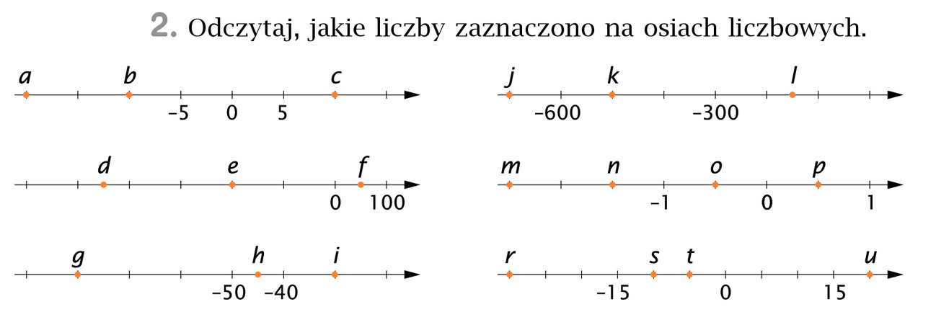
Piszecie tak:
a = …
b = …
i tak dalej.
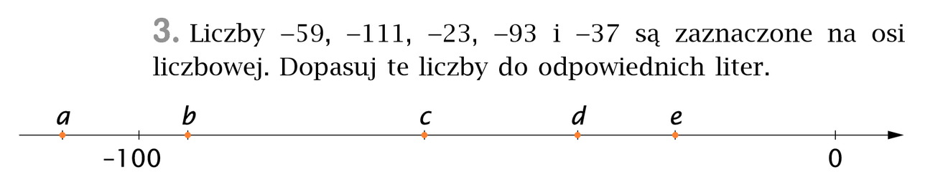
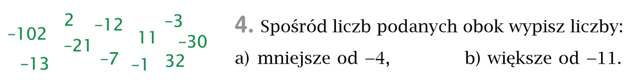
Wykonaj zadania i wyślij do mnie na maila dzisiaj do 16.00

